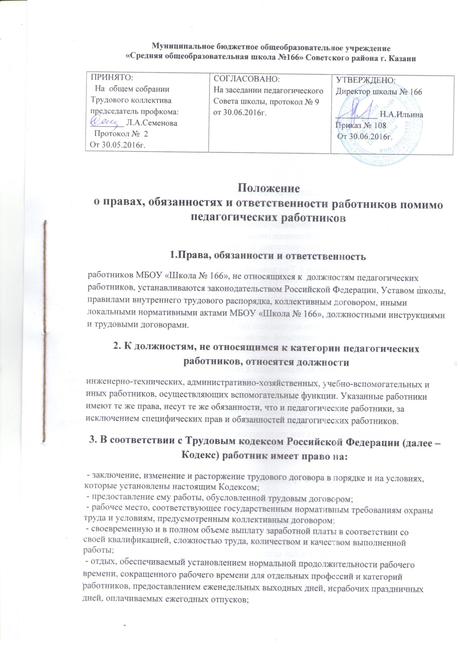Муниципальное бюджетное общеобразовательное учреждение
«Средняя общеобразовательная школа №166» Советского района г. Казани

ПРИНЯТО:  На общем собрании Трудового коллектива председатель профкома: ________ Л.А.Семенова  Протокол № 2  От 30.05.2016г. | СОГЛАСОВАНО:  На заседании педагогического Совета школы, протокол № 9 от 30.06.2016г. | УТВЕРЖДЕНО:  Директор школы № 166  __________ Н.А.Ильина  Приказ № 108  От 30.06.2016г.

Положение
о правах, обязанностях и ответственности работников помимо педагогических работников

1.Права, обязанности и ответственность
работников МБОУ «Школа № 166», не относящихся к должностям педагогических работников, устанавливаются законодательством Российской Федерации, Уставом школы, правилами внутреннего трудового распорядка, коллективным договором, иными локальными нормативными актами МБОУ «Школа № 166», должностными инструкциями и трудовыми договорами.
2. К должностям, не относящимся к категории педагогических работников, относятся должности
инженерно-технических, административно-хозяйственных, учебно-вспомогательных и иных работников, осуществляющих вспомогательные функции. Указанные работники имеют те же права, несут те же обязанности, что и педагогические работники, за исключением специфических прав и обязанностей педагогических работников.
3. В соответствии с Трудовым кодексом Российской Федерации (далее – Кодекс) работник имеет право на:
- заключение, изменение и расторжение трудового договора в порядке и на условиях, которые установлены настоящим Кодексом;
- предоставление ему работы, обусловленной трудовым договором;
- рабочее место, соответствующее государственным нормативным требованиям охраны труда и условиям, предусмотренным коллективным договором;
- своевременную и в полном объеме выплату заработной платы в соответствии со
своей квалификацией, сложностью труда, количеством и качеством выполненной
работы;
- отдых, обеспечиваемый установлением нормальной продолжительности рабочего времени, сокращенного рабочего времени для отдельных профессий и категорий работников, предоставлением еженедельных выходных дней, нерабочих праздничных дней, оплачиваемых ежегодных отпусков;
- полную достоверную информацию об условиях труда и требованиях охраны труда
на рабочем месте;
- подготовку и дополнительное профессиональное образование в порядке, установленном Трудовым Кодексом;
- объединение, включая право на создание профессиональных союзов и вступление в них для защиты своих трудовых прав, свобод и законных интересов;
- участие в управлении МБОУ «Школа № 166» в предусмотренных Трудовым Кодексом, Уставом и коллективным договором формах;
- ведение коллективных переговоров и заключение коллективных договоров и соглашений через своих представителей, а также на информацию о выполнении коллективного договора, соглашений;
- защиту своих трудовых прав, свобод и законных интересов всеми не запрещенными законом способами;
- разрешение индивидуальных и коллективных трудовых споров, включая право на забастовку, в порядке, установленном Трудовым Кодексом;
- возмещение вреда, причиненного ему в связи с исполнением трудовых обязанностей, и компенсацию морального вреда в порядке, установленном настоящим трудовым Кодексом, иными федеральными законами;
- обязательное социальное страхование в случаях, предусмотренных федеральными законами.
4. В соответствии с Трудовым кодексом Российской Федерации работник обязан:
- добросовестно исполнять свои трудовые обязанности, возложенные на него трудовым договором и должностной инструкцией;
- соблюдать Устав, правила внутреннего трудового распорядка, иные локальные нормативные акты образовательной организации;
- соблюдать трудовую дисциплину;
- выполнять установленные нормы труда;
- соблюдать требования по охране труда и обеспечению безопасности труда;
- бережно относиться к имуществу работодателя (в том числе к имуществу третьих лиц, находящемуся у работодателя, если работодатель несет ответственность за сохранность этого имущества) и других работников;
- незамедлительно сообщить работодателю либо непосредственному руководителю о возникновении ситуации, представляющей угрозу жизни и здоровью людей, сохранности имущества работодателя (в том числе имущества третьих лиц, находящегося у работодателя, если работодатель несет ответственность за сохранность этого имущества).

5. Соблюдая трудовую дисциплину, работник обязан:
- быть всегда внимательными к обучающимся, вежливыми с их родителями и членами коллектива;
- быть примером достойного поведения и высокого морального долга на работе, в
быту и общественных местах;
- содержать свое рабочее место в чистоте и порядке, соблюдать установленный
порядок хранения материальных ценностей и документов;
- систематически повышать свою деловую, профессиональную квалификацию.

6. Гарантии и компенсации работникам образовательной организации обеспечиваются в соответствии с Главами 23 – 28 Трудового Кодекса РФ
За нарушение законодательства и трудовой дисциплины работник в порядке, установленном Федеральными законами, несет гражданскую, дисциплинарную, административную или уголовную ответственность.
Работник, причинивший вред Работодателю (Школе), возмещает этот вред в соответствии с Трудовым Кодексом РФ и иными Федеральными законами, Трудовым договором или заключаемыми в письменной форме соглашениями, прилагаемыми к нему, может конкретизироваться материальная ответственность сторон этого договора. При этом договорная ответственность работника перед работодателем не может быть выше, чем это предусмотрено законом. Расторжение трудового договора после причинения ущерба не влечет за собой освобождения работника от материальной ответственности.
Локальные акты школы, устанавливающие права, обязанности и ответственность работников, не могут противоречить законодательству Российской Федерации.
7. Срок действия положения
7.1. Срок действия данного положения не ограничен.
7.2. При изменении нормативно-правовых документов, регламентирующих деятельность МБОУ «Школа № 166» в Положение вносится изменения в соответствие с установленным порядком.

